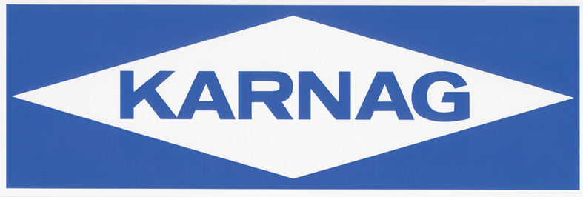

Karnag AB är ett familjeägt företag i Täby som har funnits sen 1942. Vi tillverkar högtemperaturisoleringar av material som tål höga temperaturer. Vi säljer också luftfjädring, fordonskomponenter, teknisk isolering, tätningsprodukter samt korrosionsskydd. Karnag levererar tekniska och kundanpassade lösningar med en hög servicenivå och eftersträvar långsiktiga relationer med kunder och leverantörer.

Teknisk Junior Säljare Industri

Arbetsbeskrivning
Rollen som teknisk säljare, tjej eller kille, på Karnag AB innebär relationsskapande och aktiv försäljning av våra produkter och tekniska lösningar. I första hand kommer ditt ansvarsområde röra försäljning av tekniska lösningar för isolering av heta motordetaljer. Du kommer resa över hela Sverige och ditt arbete innebär att utveckla och bearbeta nya såväl som befintliga kunder. Du arbetar med hela säljprocessen från bokning av kundbesök till avslut. Det är viktigt att du känner dig bekväm i att ta kontakt med kunder genom telefon och personliga möten. Du gillar att arbeta långsiktigt med säljcykler som ofta kan ta upp till ett år eller mer. Du arbetar självständigt med eget ansvar för ditt produktområde men har direkt stöd och nära samarbete med försäljningschefen för bästa resultat. Arbetet innebär en hel del resor men med god planering blir det även sammanhängande tid inne på kontoret i Täby.

Din bakgrund
Vi söker dig som har erfarenhet från försäljning och känner dig bekväm i säljrollen. Du drivs av att arbeta målinriktat mot nya och befintliga kunder. Du har stort intresse för teknik och som person är du strukturerad, positiv och ödmjuk. Du är en problemlösare som ser möjligheter och gillar att arbeta nära kunden med bästa kundnytta i fokus samtidigt som företagets lönsamhetsmål uppnås. Du har minst gymnasieutbildning, gärna teknisk. Du har lätt för att uttrycka dig i både tal och skrift på svenska och då du kommer att ha en del kontakter med kunder och leverantörer som använder engelska som koncernspråk ser vi det som meriterande med goda kunskaper i engelska.

Vi erbjuder
Vi erbjuder dig en plats i en liten organisation med positivt arbetsklimat och korta beslutsvägar. Företaget är innovativt och marknadsledande inom sin bransch. Vi är ett stabilt företag med personal som gillar sitt jobb och teamet vilket bidragit till låg personalomsättning och god laganda. Vi erbjuder utbildning inom våra produktområden och vi ser gärna att du får förtroendet att självständigt driva och utveckla dina affärer när du är varm i kläderna. Vi värdesätter egenskaper såsom handlingskraft, initiativförmåga och ett stort ansvarstagande tillsammans med förmågan och viljan att arbeta i team.

Närmare information/ Ansökan
Vill du veta mer om jobbet och företaget är du välkommen att besöka www.karnag.se eller ringa rekryteringskonsult Donald Mannerdahl 08-446 19 60. Din ansökan med personligt brev och CV sönder du senast den 9/11 till karnag@mannerdahl-rekrytering.se

